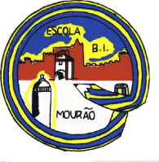
Logótipos do Agrupamento de Escolas de Mourão

